

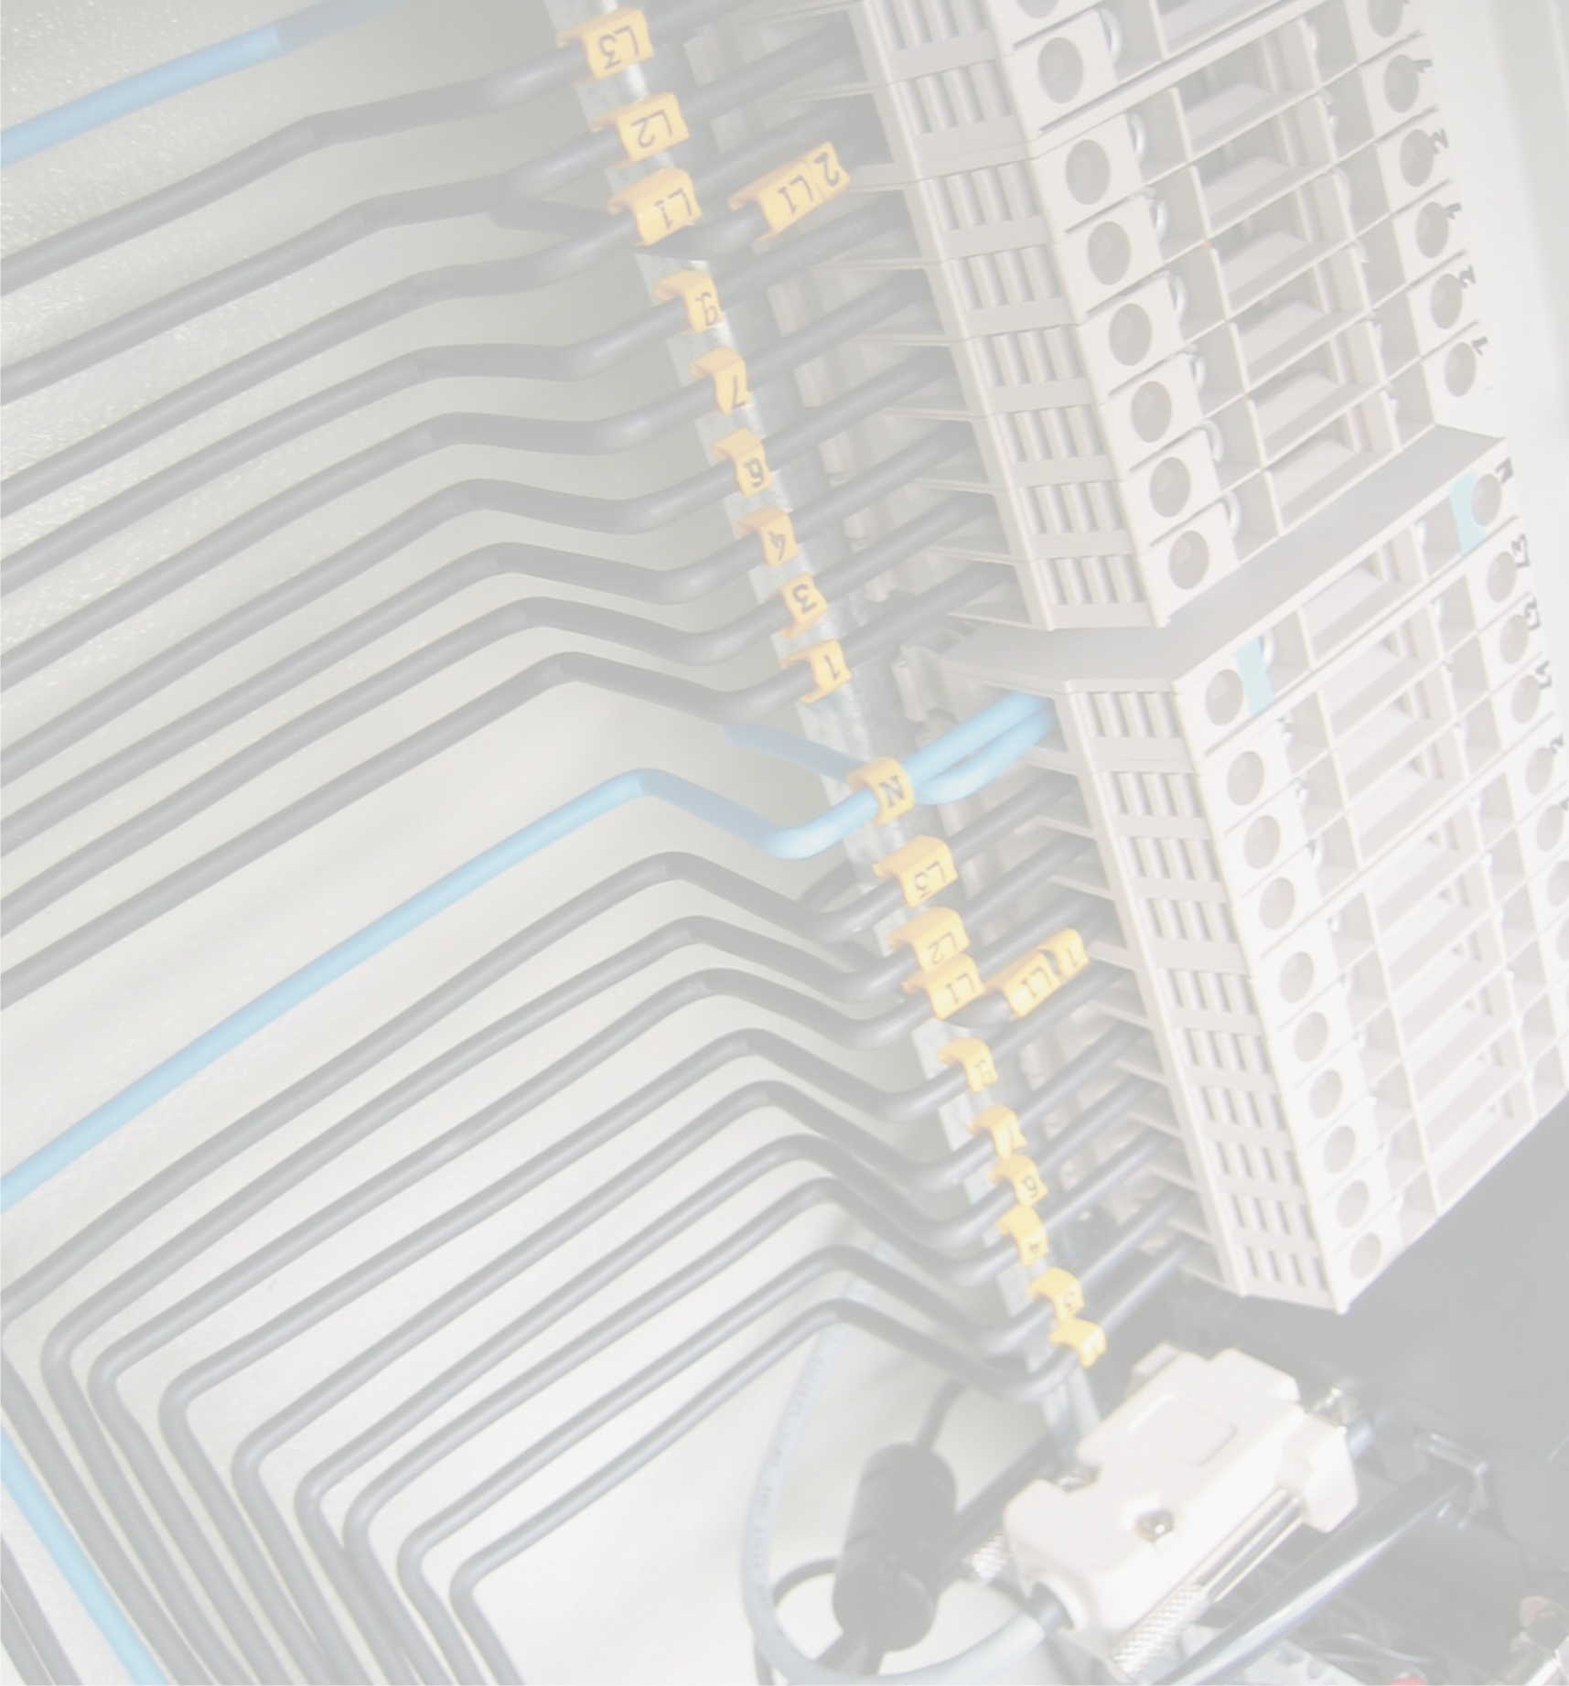

|  |  |
| --- | --- |
| Peaprojekteerija: | OÜ Pluvo Eesti |
|  |  |
| Vastutav isik: | Anastasia Soboleva |
| Kvalifikatsioon: | A pädevus |
| Projekteerija: | Anastasia Soboleva |

OÜ Pluvo Eesti registrikood 14926238

MTR reg. nr. TEL003705

Värvi tn 4, 10621, Tallinn, Eesti

**SUUR-SÕJAMÄE TN 41, SOODEVAHE KÜLA, RAE VALD, HARJUMAA**

ELEKTRITÖÖPROJEKT

**SUUR-SÕJAMÄE TN 41 VÕRGU ÜMBEREHITUS**

**Töö nr. PL23-75-30**

**Tellija: Elektrilevi OÜ**

Veskiposti tn 2, 10138 Tallinn, Eesti, tel. 777 1545, info@elektrilevi.ee

Tallinn, 01.2025

E-post: info@pluvo.ee

www.pluvo.ee

S I S U K O R D

S I S U K O R D 2

A S U K O H A S K E E M 3

S E L E T U S K I R I 4

ÜLDIST 4

1. ELEKTRIVARUSTUS 4

2. KAABLI PAIGALDUSNÕUDED 5

3. MAANDAMINE JA MAANDUSPAIGALDISED 6

4. KAITSEVÖÖND 6

5. MAASTIKU JA TEEDE TAASTAMINE 6

6. EHITUSJÄÄTMED 6

7. EHITUSTÖÖDE DOKUMENTEERIMINE 7

8. KÄIDUJUHEND 7

9. ELEKTRIPAIGALDISE AUDIT 7

|  |  |  |  |
| --- | --- | --- | --- |
| ***JOONISED JA LISAD*** | | | |
| ***Lehe nr*** | ***Nimetus*** | ***Joonise nr*** | ***Faili nimi*** |
| 8 | Elektrikaablite asendiplaan | EV-1 | PL237530_TP_EL-4-01_EV-1-Asend |
| 9 | Katete taastamise plaan, ristlõiked | TL-5 | PL237530_TP_EL-4-02_TL-5-Taastamine |
| 10 | Elektrivarustuse skeem | EV-2 | PL237530_TP_EL-7-01_EV-2+EV-3-skeemid |
| 11 | AJ piirkonnaskeemi parandus | EV-3-1 |
| 12 | AJ skeemi parandus | EV-3-2 |
| 13 | Spetsifikatsioon |  | PL237530_TP_EL-8-01_Spets |
| Lisa 1 | Kooskõlastuste koondtabel |  | PL237530_TP_EL-2-01_KK-tabel |
| Lisa 2 | Kooskõlastused |  | PL237530_TP_EL-2-02… |

A S U K O H A S K E E M

S E L E T U S K I R I

ÜLDIST

Käesolevas tööprojektis PL23-75-30 on lahendatud Harju maakonnas, Rae vallas, Soodevahe külas, Suur-Sõjamäe tn 41 võrgu ümberehitus madalpingel. Tellija (Elektrilevi OÜ) projekti kood: TC0548 (võrgu ümberehitus), LC2656 (peakaitsme suurendamine).

Projekt on koostatud vastavalt:

1. Eestis kehtivatele seadustele, sh „Ehitusseadustik“ ja „Seadme ohutuse seadus“;
2. Majandus- ja taristuministri 17. juuli 2015 a. määrusele nr 97 „Nõuded ehitusprojektile“;
3. Riigikogu seadusele „Elektroonilise side seadus“
4. Majandus- ja taristuministeri määrusele „Ehitise kaitsevööndi ulatus, kaitsevööndis tegutsemise kord ja kaitsevööndi tähistusele esitatavad nõuded“;
5. Rae Vallavolikogu 17.11.2020 määrus nr 60 "Rae valla heakorraeeskiri";
6. Rae Vallavolikogu 30.11.2010 määrus nr 41 "Rae valla kaevetööde eeskiri";
7. Rae Vallavolikogu 15.06.2021 määrus nr 73 "Rae valla jäätmehoolduseeskiri";
8. Standardile EVS 843 „Linnatänavad“;
9. Standardi seeriale EVS-HD 60364-4 „Madalpingelised elektripaigaldised”;
10. Standardile EVS-HD 60364-5-54 „Madalpingelised elektripaigaldised. Osa 5-54: Elektriseadmete valik ja paigaldamine. Maandamine ja kaitsejuhid”;
11. Standardile EVS 932 „Ehitusprojekt”;
12. Standardile EVS-EN 61140 „Kaitse elektrilöögi eest. Ühisnõuded paigaldistele ja seadmetele”;
13. Eesti Energia võrgustandardile EE 10421629-JV;
14. Elektrilevi OÜ „Elektripaigaldise projekti koostamise juhend“ J352.

Käesolevas projektis toodud materjalide tüübid on soovituslikud. Kasutada võib ka teisi samasuguste tehniliste andmetega materjale, mis on aktsepteeritavad Elektrilevi OÜ poolt. Alternatiivsete toodete kasutamine tuleb eelnevalt Tellijaga kooskõlastada.

Kolm päeva enne liiniehitustööde algust on ehitajal kohustus võtta ühendust kinnistute valdajatega, teavitades neid tööde teostamisest nende maaüksusel ning arvestama nende tingimuste ja nõudmistega, samuti arvestama kõikide tehnovõrkude valdajate kooskõlastuses esitatud tingimustega (vt. Kooskõlastuste koondtabelit).

Kui ehitustööde käigus tehakse võrreldes tööprojektiga muudatusi, peab need eelnevalt kooskõlastama Elektrilevi OÜ tellimuse kuraatoriga, kes otsustab projekteerija kaasamise ja projekti dokumentide muutmise vajaduse.

Tööd teostada vastavalt Eesti Vabariigis kehtivatele normidele ning seadustele ja Elektrilevi OÜ nõuetele, kinni pidada töötervishoiu, tööohutuse ja elektriohutuse nõuetest ning headest tavadest. Tööd teostada kooskõlastatult Elektrilevi OÜ varahalduriga, enne ehitustööde algust teavitada kohalikku omavalitsust. Meetmed ohutuks tööks elektriseadmetel ja nende kaitsetsoonis määrata kindlaks tööjuhatuse koosolekul enne töödega alustamist.

1. ELEKTRIVARUSTUS

Suur-Sõjamäe tn 41 võrgu ümberehituseks on projekteeritud jaotuskilp ja liitumiskilp peakaitsmega 3x80A kinnistu piirile.

Jaotuskilp saab toidet maakaabelliinilt MPL160747. Selleks tehakse sisselõige maakaabelliini ning pikendatakse kaablitega A120 kuni jaotuskilbini.

Liitumiskilbi toide on lahendatud projekteeritud jaotuskilbist 0,4kV maakaabelliiniga.

Olemasolev liitumiskilp LK183448 demonteeritakse, toitekaabel viiakse tööst välja peale uue toite väljaehitamist.

1. KAABLI PAIGALDUSNÕUDED

Rajada kaabelliinid tugi- või kõrvalmaantee katte, kõnnitee all ja mulde all kaablikaitsetorus tugevusega 1250N sügavusele vähemalt 1,5m. Teemaal asuva haljasalal rajada kaabelliinid kaablikaitsetorus tugevusega 750N sügavusele vähemalt 1,2m mulde nõlvast kuni 1 m kaugusel ja mujal 1m.

Tehnovõrkude kaitsevööndis kaevatakse käsitsi.

Madalpinge maakaabli ristumisel ning rööpkulgemisel teiste kommunikatsioonidega tuleb järgida järgnevaid nõudeid:

|  |  |  |
| --- | --- | --- |
| Tehnorajatis | Rõhtvahekaugus rööpkulgemisel, m | Püstvahekaugus ristumisel, m |
| MP elektrikaabel | 0,1**/0,2-0,5 | 0,0*/0,2 |
| KP elektrikaabel | 0,1**/0,2-0,5 | 0,1*/0,3 |
| Kaugküttetorustik | 0,5 | 0,2 |
| Vee- ja kanalisatsioonitoru | 1,0 | 0,3 |
| Drenaaži- ja sadeveekanalisatsioon | 1,0 | 0,3 |
| Gaasitoru | 1,0 | 0,3 |
| Sidekaabel või –kanalisatsioon | 0,25-0,5 | 0,0*/0,2 |

* Mõlemad kaablid on kaitstud katte, kaablikattekivi või kaitsetoruga.

** Sama kaablivaldaja.

Kitsastes oludes, kooskõlastatult trasside valdajatega, võib seda kaugust vähendada.

Kaabli montaažil jälgida kaabli tootja poolt lubatud painderaadiusi ja tõmbejõudusid. Paigaldatav maakaabel ja kaablikanalisatsioon tuleb kogu ulatuses märgistada hoiatuslindiga. Hoiatuslint peab olema kollast värvi ning sisaldama musta värviga hoiatust, et tegemist on elektrikaabliga. Hoiatuslintide paigaldussügavus on 30 cm ülalpool kaablit või kanalisatsiooni. Kaabli otsad tuleb märgistada kaablilipikutega.

**Kaitsemeetmed Telia Eesti AS kaitsevööndis kaevetööde teostamiseks.**

Telia sideehitiste kaitsevööndis tegevuste planeerimisel ja ehitiste projekteerimisel tagada sideehitise ohutus ja säilimine vastavalt EhS §70 ja §78 nõuetele. Tööde teostamisel sideehitise kaitsevööndis lähtuda EhS ptk 8 ja ptk 9 esitatud nõuetest, MTM määrusest nr 73 (25.06.2015) „Ehitise kaitsevööndi ulatus, kaitsevööndis tegutsemise kord ja

Kaitsevööndi tähistusele esitatavad nõuded“, kohaldatavatest standarditest ning sideehitise omaniku juhenditest ja nõuetest. Sideehitise kaitsevööndis on sideehitise omaniku loata keelatud igasugune tegevus, mis võib ohustada sideehitist. Sideehitise kaitsevööndis võib töid teostada ainult Telia volitatud esindaja poolt väljastatud tegutsemisloa alusel. Tegutsemine Telia sideehitiste kaitsevööndis on lubatud peale sideehitise kättenäitamist järelevalve töötaja poolt ning selle fikseerimist kahepoolselt allkirjastatud aktis. Tegutsemisluba taotleda hiljemalt 5 tööpäeva enne planeeritud tegevuste algust ja soovitud väljakutse aega Telia Ehitajate portaalis: <https://www.telia.ee/ehitajate-portaal>. Teostatavate tööde käigus tagada kujad, sideehitiste terviklikkus ja kaitsemeetmete rakendamine. Sideehitiste kaitsemeetmete muudatused kooskõlastada enne tööde algust Telia sideehitiste järelevalve töötajaga. Kõik Telia sideehitiste kaitsmise/säilitamisega seotud kulud kannab tööde teostamisest huvitatud isik.

1. MAANDAMINE JA MAANDUSPAIGALDISED

Maanduspaigaldise ehitamisel tuleb lähtuda Elektrilevi OÜ normdokumendist P393. Madalpingevõrgu üksiku maanduspaigaldise maandusimpedantsi väärtus peab vastama 100 Ω nõudele kui maandusolud seda võimaldavad. Liitumiskilbile rajada maandur, mis koosneb vähemalt kahest 1,5m pikkusest vertikaalsest varrasmaandurist.

Iga liinilõigu viimasele liitumiskilbile rajada potentsiaalitasandusrõngas ca 30 cm sügavusel ja 1 m raadiusega kilbist. Projekteeritud potentsiaalitasandusrõngas peab olema paigaldatud vastavalt standardile P343 "0,4 - 20 kV võrgustandard - 0,4 kV liitumispunkt".

1. KAITSEVÖÖND

Projekteeritava maakaabelliini kaitsevöönd on piki kaabelliini kulgev ala, mida mõlemalt poolt piiravad liini äärmistest kaablitest 1 meetri kaugusel paiknevad mõttelised vertikaaltasandid.

Projekteeritava jaotus- ja liitumiskilbi ümber ulatub kaitsevöönd 2 meetri kaugusele rajatise välisseinast.

1. MAASTIKU JA TEEDE TAASTAMINE

Ehitustööde käigus tekkinud kahjustuste ulatus sõltub ehitusajast. Ehitajal lasub kohustus täita kaablikraav tihendatud pinnasega. Kaablikraavist tuleb liigne pinnas teisaldada. Ehitaja on kohustunud taastama tööde käigus kahjustada saanud pinnase, siluma ja täitma mehhanismide poolt tekitatud jäljed. Kõlvikult koristada tööde käigus tekkinud ehitusjäätmed ja muu ehituspraht. Ehitaja peab taastama kaablitrassi pealiskihi, murukatted, teekatte vastavalt nende endisele kujule. Taastamine teostada vastavalt katete taastamise plaanile. Tööde teostamisel kasutada keskkonnasõbralikke meetodeid.

Riigitee maa tuleb pärast tehnovõrgu paigaldamist korrastada ja taastada haljastus kasvumulla ja murukülviga vastavalt „Teetööde tehnilise kirjelduse“ viimase redaktsiooni peatükis – „Maastikukujundustööd“ toodud kvaliteedinõuetele.

1. EHITUSJÄÄTMED

Ehitusjäätmed tuleb sorteerida liikidesse nende tekkekohal. Eraldi tuleb sorteerida mineraalsed jäätmed (kivid ja ehituskivid) ning tõrva mittesisaldav asfalt. Tuleb rakendada kõiki võimalusi ehitusjäätmete taaskasutamiseks.

Väljakaevatav täitepinnas tuleb võimalusel taaskasutada, ülejäänud pinnas vedada välja ja utiliseerida. Ehitustööde käigus määrata ehitusplatsil väljakaevatava täitepinnase ladustamise asukoht.

Utiliseerimise eest vastutab litsentseeritud utiliseerimist teostatav ettevõte. Ehitusjäätmeid ei tohi anda vedamiseks, kõrvaldamiseks ega taaskasutamiseks üle isikule, kellel puudub sellekohane jäätmeluba või kes ei ole ehitusjäätmete käitlejana registreeritud. Jäätmete võimalik käitluskoht on ATI GRUPP OÜ. Käitluskohad täpsustab ehitaja.

1. EHITUSTÖÖDE DOKUMENTEERIMINE

Ehitustööde dokumenteerimisel lähtuda Eesti Vabariigi “Ehitusseadustikust” ja jaotusvõrgu elektripaigaldise kasutuselevõtu protseduurist. Ehituse järelevalvet teostab elektrivõrgu esindaja.

1. KÄIDUJUHEND

Peale kaabelliini kasutuselevõttu, pärast esimest ekspluatatsiooniaastat, tuleb teha seadmete ja liinitrassi ülevaatus. Ülevaatus teha päevasel ajal, kontrollides põhjalikult elektriseadmete kõiki elemente. Kontrollimisel pöörata erilist tähelepanu järgmistele elementidele:

* liini trassile, seadmete seisukorrale ja kaablite kinnitusele,
* märkide, plakatite, hoiatuste ja pealkirjade olemasolule.

Seadmete ülevaatusel täita ülevaatuse leht ja kanda sellele avastatud defektid (olemasolul). Defektide avastamisel määrab selle kõrvaldamise viisi ja aja piirkonna varahaldur. Pärast esimest ekspluatatsiooniaastat lähtuda ülevaatuste ja hooldustööde planeerimisel jaotusvõrgu kaabelliinide hoolduskavade koostamise juhendist ja nõuetest.

1. ELEKTRIPAIGALDISE AUDIT

Vastavalt „Ehitusseadustikule“ (Riigikogu, RT I, 05.03.2015, 1), „Seadme ohutuse seadusele“ (Riigikogu, RT I, 23.03.2015, 4) ning „Auditi kohustusega elektripaigaldised ning nõuded elektripaigaldise auditile ja auditi tulemuste esitamisele“ (Majandus- ja taristuminister, RT I, 08.07.2015, 14) ehitatud elektripaigaldisele peab olema läbi viidud audit, mis hõlmab elektripaigaldise visuaalkontrolli, elektripaigaldise dokumentatsiooni kontrollimist ja kontrollarvutuste, mõõtmis- ja katsetustulemuste ja asjakohasel juhul ka käidukorralduse hindamist.

02.01.2025.a.

Koostas:

Anastasia Soboleva

02.01.2025.a.

Kontrollis:

Anastasia Soboleva